DMACHSAL РАБОЧИЙ ПОЛУКОМБИНЕЗОН ИЗ ПОЛИЭСТЕРА И ХЛОПКА СЕРИИ D-MACH
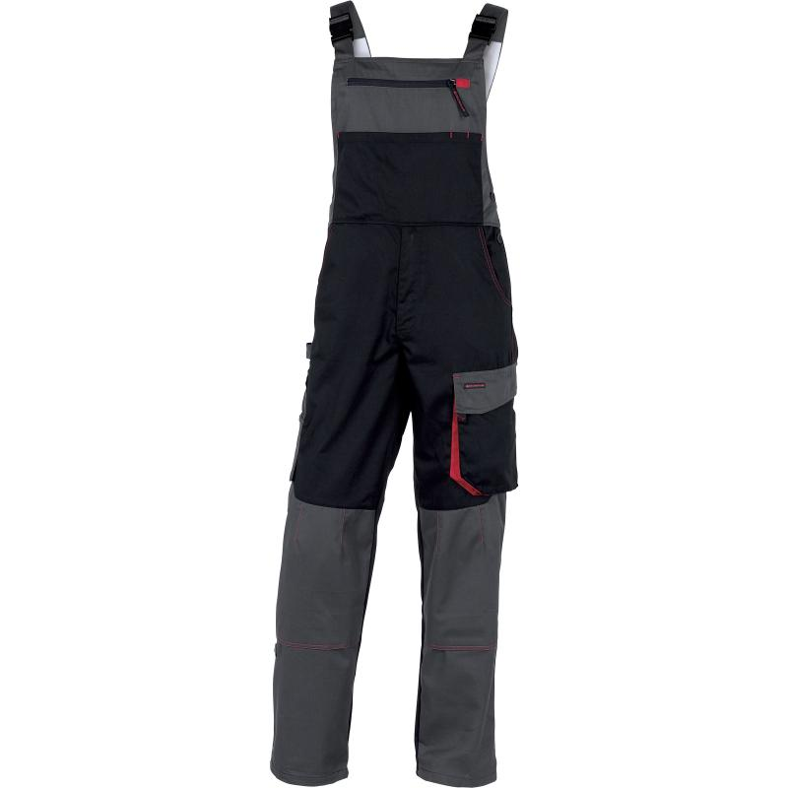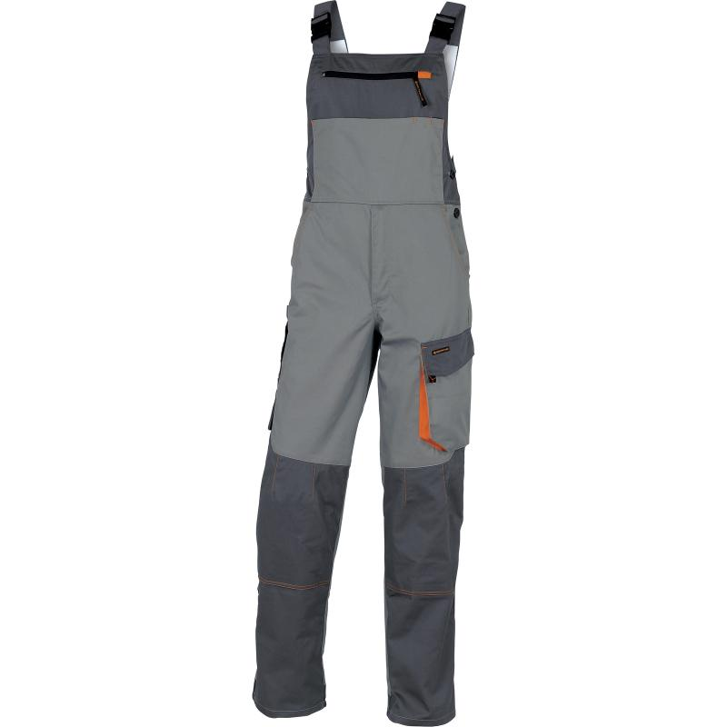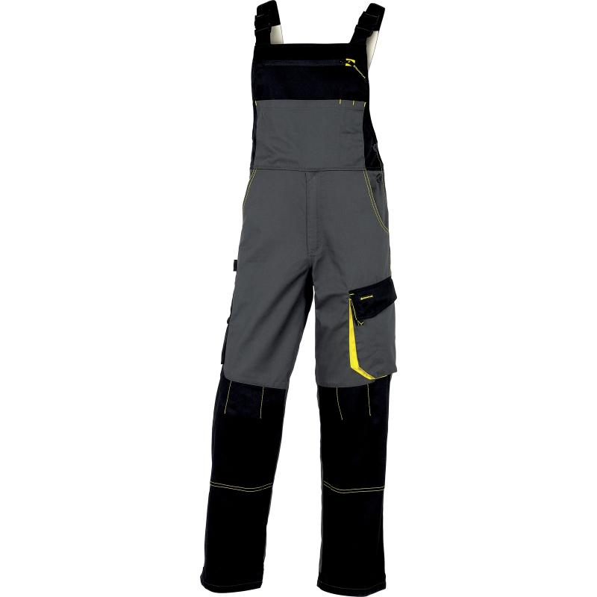
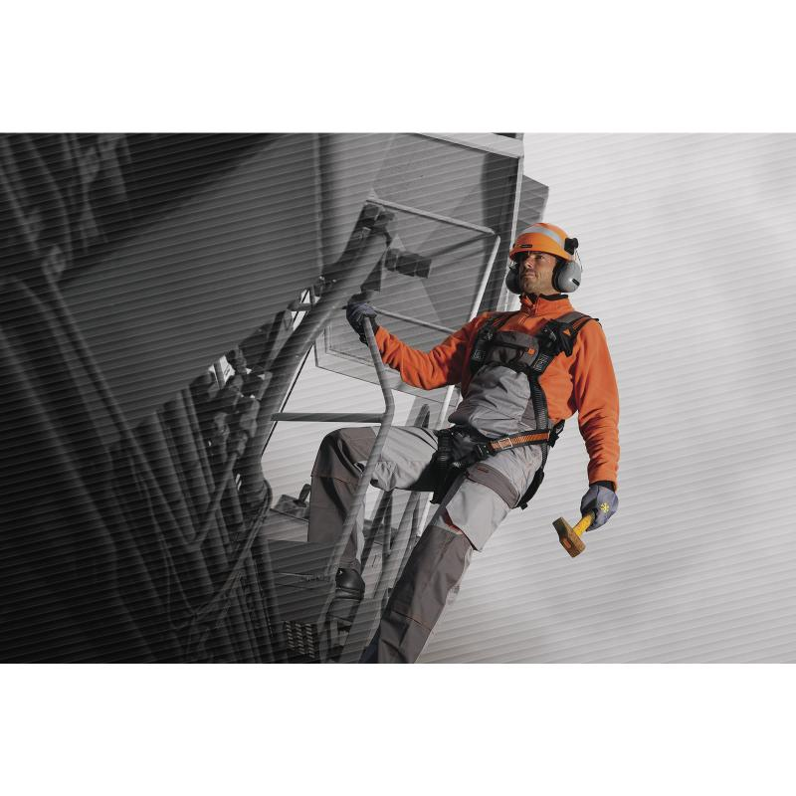
Цвет: черный/светло-серый, светло-серый/темно-серый; темно-серый/черный
Размер: S/M/L/XL/XXL/3XL
СПЕЦИФИКАЦИЯ
Полукомбинезон на бретелях, с застежкой брюк на молнию, дополнительным застегиванием на пуговицы по бокам. Большое количество накладных и прорезных карманов.
Материал: смесовая ткань (65% полиэстер, 35% хлопок), плотность 245 г/кв.м

ОСНОВНЫЕ ПРЕИМУЩЕСТВА ТОВАРА ДЛЯ ПОЛЬЗОВАТЕЛЯ

Усиленная накладка в паховой области брюк
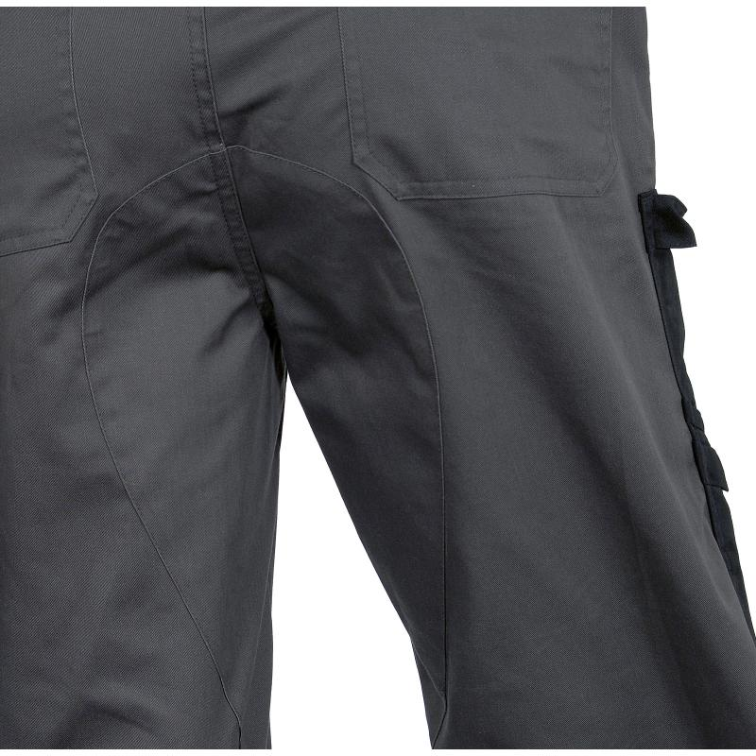

Карманы для наколенников
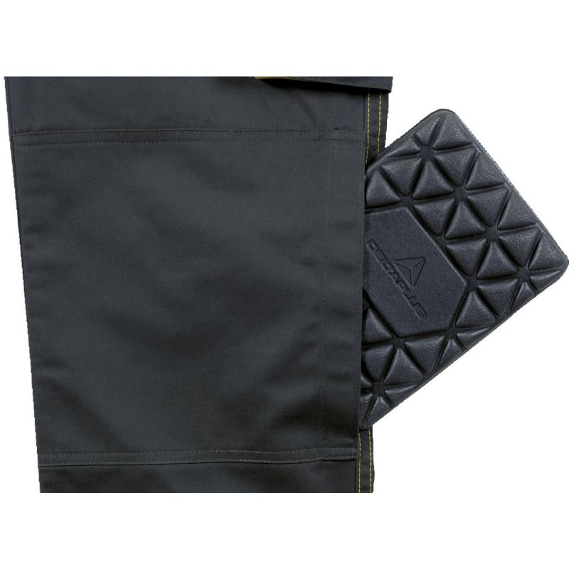
Специальная ткань от загрязнений на нижней части брюк (сзади)
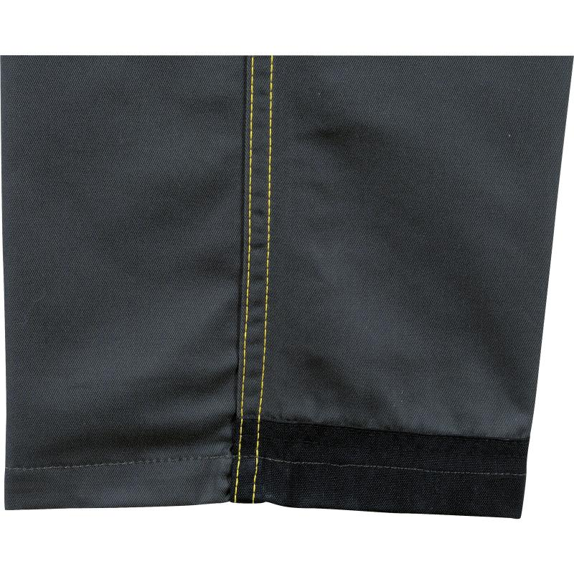
Пояс на пуговицах
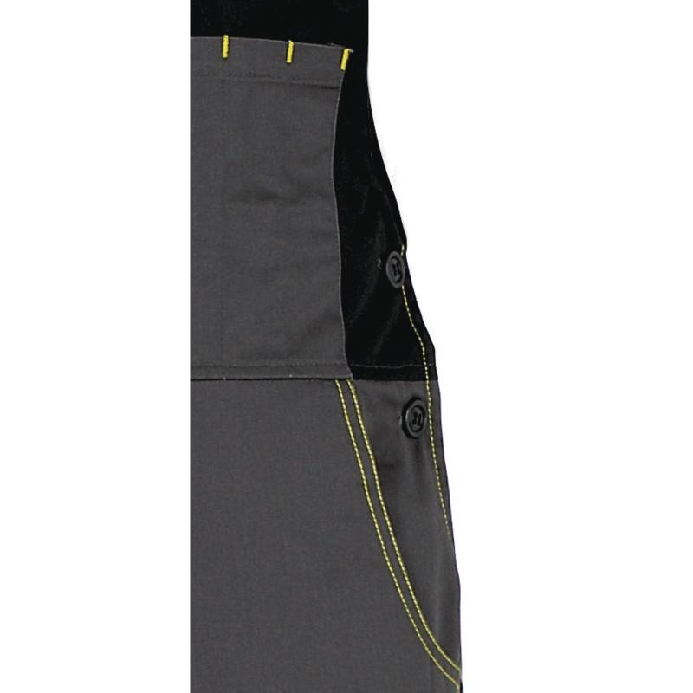
Множество функциональных карманов, в т.ч. с хлястиком и держателем для инструмента
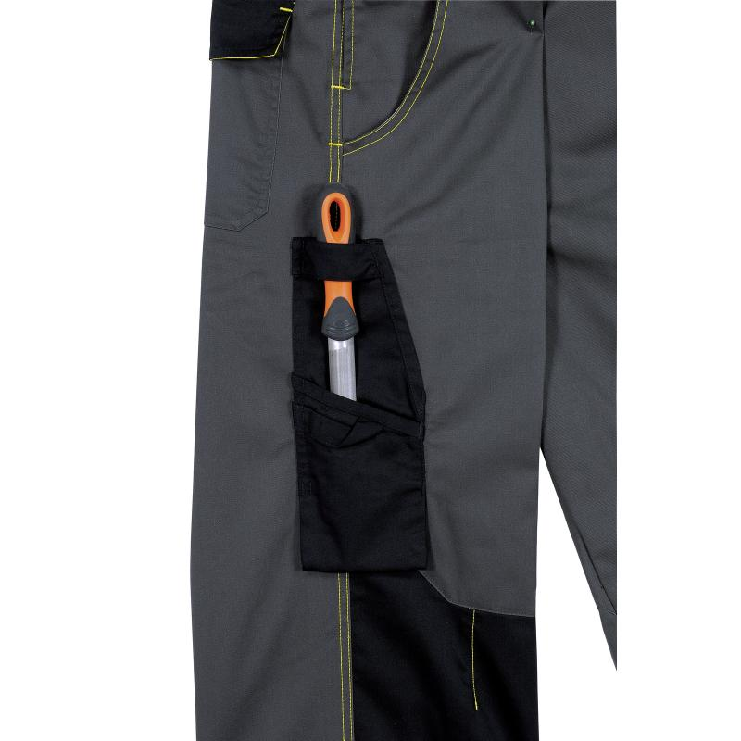

ТО:
Полукомбинезон рабочий из смесовой ткани (65% полиэстер, 35% хлопок), плотность 245 г/кв.м
Полукомбинезон прямого силуэта с имитацией пояса с застежкой-молнией в среднем шве передних половинок брюк, с застегиванием на пуговицы по боковым швам, с притачными нагрудником и спинкой на бретелях. Бретели с участком из эластичной ленты, с застежкой-карабином.
Передняя половинка брюк из двух частей: верхней и нижней. На верхней части – два прорезных боковых кармана с наклонным входом, в правом – дополнительный прорезной карман (фасон джинсы). На левой штанине на боковом шве в области бедра расположен накладной кармана с клапаном, застегивающимся на контактную ленту. На нижней части - усилительные накладки в области колена в виде кармана для наколенника, застегивающимся на контактную ленту сбоку кармана. Усиленная накладка в паховой области брюк.
Задняя половинка брюк из двух частей: верхней и нижней. На верхней части с двух сторон расположены накладные карманы, справа - с клапаном, застегивающимся на контактную ленту. На левой нижней части сбоку - накладной карман с косым входом с 2 шлевками для удержания инструмента, одна расположена выше кармана, вторая – непосредственно на кармане. Специальная ткань от загрязнений на нижней части брюк (сзади).
Нагрудник с держателями для застежки-карабина. Большой нашивной карман с горизонтальным входом, разделенный на три части. Над нашивным расположен прорезной карман на замке-молнии с горизонтальным входом.
Основные цвета: черный/светло-серый/ темно-серый.
Детали светло-серого/ темно-серого /черного цвета: клапана карманов, штанины спереди ниже от колена, нагрудник, карман со шлевками.
Все остальные элементы – основного цвета.

